**Информация для родителей о ФГОС СОО и ФООП**

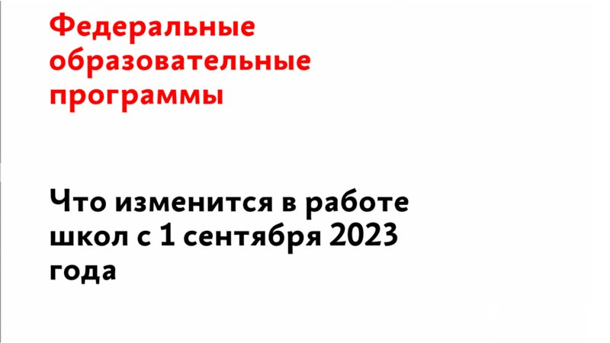

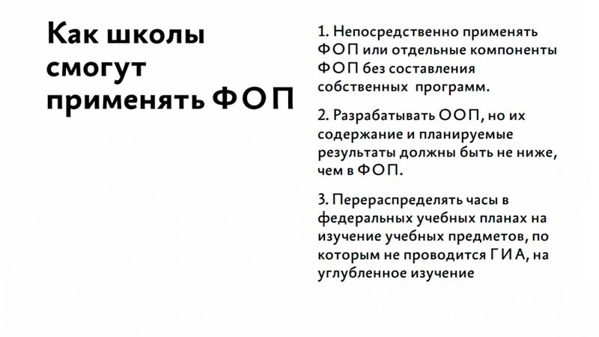

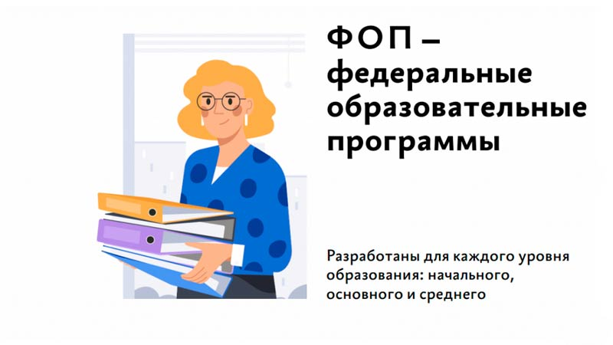

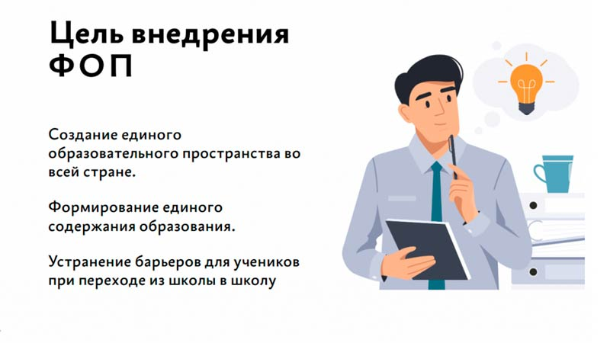

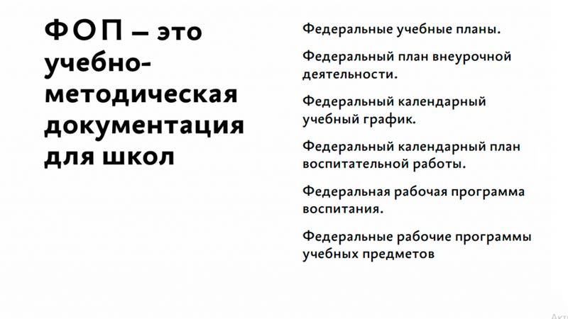

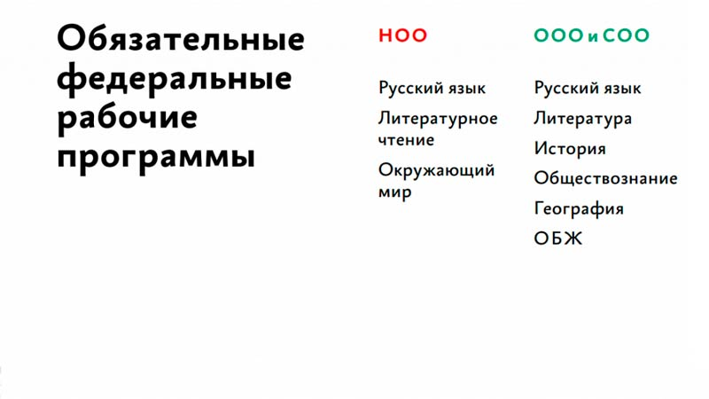

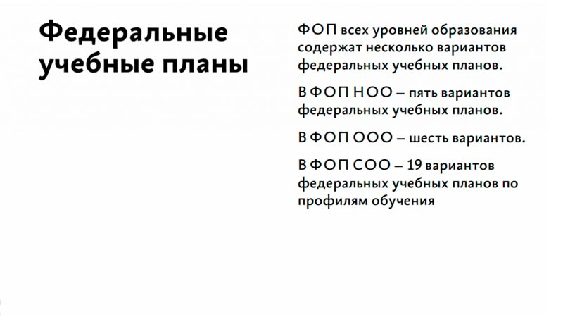



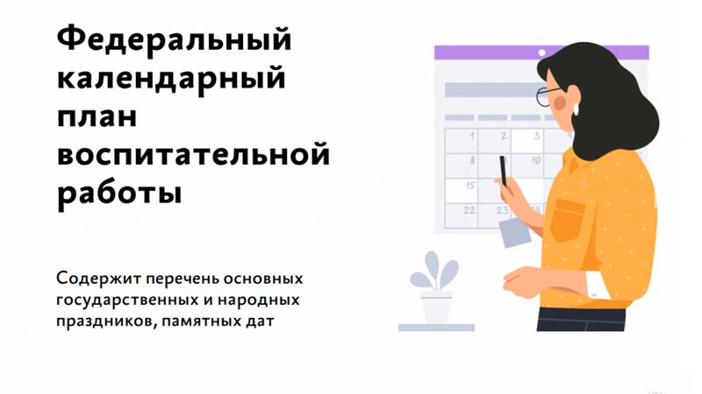

**Уважаемые родители!**

С 1 сентября 2023 года обучающиеся 10-х классов МБОУ Усть-Джегутинского муниципального района перейдут на обучение по обновлённому федеральному государственному стандарту среднего общего образования. Приказ Министерства просвещения Российской Федерации от 12.08.2022 № 732 "О внесении изменений в федеральный государственный образовательный стандарт среднего общего образования, утвержденный приказом Министерства образования и науки Российской Федерации от 17 мая 2012 г. № 413" (Зарегистрирован 12.09.2022 № 70034).

Что такое Федеральный государственный стандарт среднего общего образования?

Федеральный государственный образовательный стандарт среднего общего образования представляет собой совокупность требований, обязательных при реализации основной образовательной программы среднего общего образования. С официальным приказом о введении в действие ФГОС СОО можно познакомиться на сайте Минобрнауки России.

Какие требования выдвигает новый ФГОС СОО?

Стандарт выдвигает три группы требований:

* к результатам освоения основной образовательной программы;
* к структуре основной образовательной программы;
* к условиям реализации основной образовательной программы

Чем отличается новый стандарт от предыдущего?

* Первое отличие ФГОС от его предшественников – опора на результаты выявления запросов личности, семьи, общества и государства к результатам общего образования.
* Вторым принципиальным отличием ФГОС является их ориентация на достижение не только предметных образовательных результатов, но, прежде всего, на формирование личности обучающихся, овладение ими универсальными способами учебной деятельности.
* Третье принципиальное отличие новых стандартов от предшествующих версий- это отличие в структуре.

ФГОС  ориентирует образование на достижение качества, соответствующего современным запросам личности, общества и государства. Особенность нового стандарта в том, что он вводится как общественный договор. Теперь заключается трехсторонний договор между родителями, образовательным учреждением и руководителем муниципального уровня, где прописаны права и обязанности каждой стороны. Главная задача школы - предоставить обучающимся качественное образование.

В российских школах начался переход на обновленные ФГОС. 1 сентября 2022 года на них перешли 1 и 5 классы, а средняя школа переходит на обновленный ФГОС СОО

с 1 сентября 2023 года.

|  |  |
| --- | --- |
| Что такое ФОП (или ФООП) | ФОП (или ФООП) – федеральные образовательные программы. Такие программы разработали для каждого уровня образования: начального общего, основного общего и среднего общего |
| Какая цель у внедрения ФОП | Создание единого образовательного пространства во всей стране |
| Что входит в ФОП | Учебно-методическая документация: федеральные учебные планы; федеральный план внеурочной деятельности; федеральный календарный учебный график; федеральный календарный план воспитательной работы; федеральная рабочая программа воспитания; федеральные рабочие программы учебных предметов; программа формирования УУД; программа коррекционной работы |
| Что будет обязательным для всех школ | Обязательными для применения станут федеральные рабочие программы по предметам гуманитарного цикла: «Русский язык», «Литературное чтение» и «Окружающий мир» в начальных классах и «Русский язык», «Литература», «История», «Обществознание», «География» и «Основы безопасности жизнедеятельности» для основного общего и среднего общего образования. Обязательной к выполнению станет и федеральная рабочая программа воспитания, и федеральный календарный план воспитательной работы |
| Как будут применять ФОП | Школы смогут непосредственно применять ФОП или отдельные компоненты ФОП без составления собственных рабочих программ. При этом школы сохраняют право разработки собственных образовательных программ, но их содержание и планируемые результаты должны быть не ниже, чем в ФОП |
| Что будет с углубленным обучением | Школы вправе перераспределить часы в федеральных учебных планах на изучение учебных предметов, по которым не проводится ГИА, в пользу изучения иных учебных предметов, в том числе на организацию их углубленного изучения |
| Когда школы перейдут на ФОП | Переход школ на ФОП запланирован к 1 сентября 2023 года. Школы должны привести ООП в соответствие с ФОП до 1 сентября 2023 года ([Федеральный закон от 24.09.2022 № 371-ФЗ](http://actual.pravo.gov.ru/text.html#pnum=0001202209240008)) |

[ПАМЯТКА ДЛЯ РОДИТЕЛЕЙ "О ВНЕДРЕНИИ ФОП"](https://shkolasatinskaya-r68.gosweb.gosuslugi.ru/netcat_files/209/3341/PAMYaTKA_DLYa_RODITELEY_1_.pdf)